Artículo de investigación

Relación de la ansiedad en población universitaria con la cifra de fallecidos por la COVID-19
Relationship of anxiety in the university population with the number of deaths from COVID-19

Wilson Guillermo Siguenza Campoverde¹* https://orcid.org/0000-0003-1089-7109
Anna Lucia Guamán Aucapiña¹ https://orcid.org/0000-0003-1021-4590

¹Universidad Técnica Particular de Loja. Loja, Ecuador.

*Autor para la correspondencia. Correo electrónico: wgsiguenza@utpl.edu.ec

RESUMEN
Introducción: Con la presencia de la COVID-19 a nivel planetario, la población ha experimentado problemas físicos y mentales, que en casos extremos llevan a la muerte y traen consigo altos índices de ansiedad de quienes se ven involucrados en esta situación.
Objetivos: Establecer la distribución geográfica de la ansiedad en estudiantes universitarios ante el número de muertos por la COVID-19.
Métodos: Se realizó un estudio cuantitativo, exploratorio, descriptivo, transversal. La población fue de 720 universitarios varones y mujeres de entre 17 a 64 años de edad, de veintitrés provincias del Ecuador, quienes fueron evaluados con la Escala de Ansiedad Manifiesta para universitarios.
Resultados: El 12,2 % presenta ansiedad extrema y el 22,9 % ansiedad clínicamente significativa. Se identifica la existencia de asociación significativa entre las regiones naturales del Ecuador y el nivel de ansiedad de los estudiantes (p = 0,04). Por otra parte, se establece la relación entre muertos por la COVID-19 por cada 100 000 habitantes por provincia por día, y la ansiedad (p = 0,015).
Conclusiones: Los estudiantes presentan niveles elevados de ansiedad según su ubicación geográfica, relacionado con el incremento importante de casos y fallecidos por la COVID-19. Finalmente, las variables sexo, personas con las que vive, situación laboral, regiones naturales del Ecuador, ciclo de estudio y carrera se relacionaron con los niveles de ansiedad.
Palabras clave: coronavirus; COVID-19; estudiantes universitarios; ansiedad, fallecidos.

ABSTRACT
Introduction: The COVID-19 worldwide, has brought with it that the population experienced physical and mental problems, which in extreme cases lead to death and bring with them high levels of anxiety for those who are involved in this type of situation.
Objectives: To establish the geographic distribution of the anxiety present in university students in relation to the number of deaths due to COVID-19.
Method: A quantitative, exploratory, descriptive, cross-sectional, descriptive study was conducted. The population consisted of 720 male and female university students between 17 and 64 years of age, from twenty-three provinces of Ecuador, who were evaluated with the Manifest Anxiety Scale for university students.
Results: One of the main findings was that 12,2 % show evidence of extreme anxiety and 22,9 % clinically significant anxiety. The existence of a significant association between natural regions of Ecuador and the anxiety level of students is identified (p = 0,04). Furthermore, the relationship between deaths from COVID-19 per 100 000 inhabitants per province and anxiety (p = 0,015) is established.
Conclusions: Finally, sex variables, people with whom you live, employment situation, natural regions of Ecuador, cycle of study and university career were related to anxiety levels.
Keywords: coronavirus; COVID-19; undergraduates; anxiety; deaths.

Recibido: 30/11/2021
Aprobado: 11/03/2022

INTRODUCCIÓN
La COVID-19 es causada por el SARS-CoV-2,⁽¹⁾ y fue considerada por la Organización Mundial de la Salud como pandemia el 11 de marzo de 2020.⁽²⁾ Inició a finales del año 2019 y se le atribuye el origen geográfico en la provincia China de Hubei en la ciudad de Wuhan.^{(3,4,5,6)}
Con la declaratoria de pandemia, diversos países del mundo optaron por una cuarentena que restringió la movilidad interna y externa de su población.^{(7,8,9)} Esta acción generó una presión psicológica sin precedentes en los diversos contextos sociales a nivel global,^{(10,11)} por la incertidumbre del contagio, la preocupación por la muerte,⁽¹²⁾ y la imposibilidad de realizar actividades académicas^{(13,14)} y económicas.^{(15,16)}. En este sentido, el 17 de noviembre de 2021, la Organización Mundial de la Salud presenta 254 256 432 casos confirmados y 5 112 461 muertes en todo el planeta, reporte que día a día aumenta,⁽¹⁷⁾ lo que incide en el incremento significativo de la ansiedad en la población.^{(18,19)}
Investigaciones actuales consideran que uno los grupos más afectados en sus distintos niveles es el escolarizado;^{(13,20,21)} resalta el universitario de los últimos años de formación, debido a la incertidumbre por insertarse al mercado laboral, lo cual mantiene en ellos estados ansiosos frecuentes.⁽¹⁴⁾
En este sentido, los universitarios presentan niveles elevados de ansiedad ante la COVID-19, como lo mencionan Kaparounaki y otros⁽²²⁾ en una investigación realizada en Grecia con 1000 estudiantes universitarios, en la que el 42,5 % presentó ansiedad y el 63,3 % aumentó su pensamiento suicida. En China, Jiang y otros⁽²³⁾ investigaron a la población en general, el 33,21 % presentó ansiedad leve, el 41,27 % moderada y el 29,99 % grave. Finalmente, destacan que un factor relacionado con la ansiedad es ser mujer, de 55 años y de educación secundaria.
De manera similar, Dhar y otros⁽²⁴⁾ realizaron una investigación en Bangladesh, con 15 543 estudiantes de universidades públicas y privadas, de los cuales el 44,59 % sufre de ansiedad grave, el 48,41 % moderada y el 3,82 % leve; resultados que se correlacionan positivamente con la COVID-19.
Por su parte, en España, Alemany-Arrebola y otros⁽²⁵⁾ estudiaron los niveles se ansiedad durante el período de encierro por la COVID-19, con 427 estudiantes de la Universidad de Granada. Concluyeron que las mujeres presentan mayores puntuaciones de ansiedad de rasgo y de estado, se evidenció un aumento en la ansiedad de estado, en los casos de muerte de un familiar.
En México, Galindo-Vázquez y otros⁽²⁶⁾ investigaron los síntomas de ansiedad, depresión y autocuidado ante la presencia de la COVID-19 en 1 508 participantes, de los cuales el 20,8 % presentó ansiedad grave y el 27,5 % depresión grave. Entre los factores que influyen en los niveles de ansiedad y depresión fueron: ser mujer, soltero/a, no tener hijos, presentar comorbilidad médica y antecedentes de atención a la salud mental.
Mejia y otros⁽²⁷⁾ identificaron los factores asociados a la percepción de fatalismo ante la COVID-19, en pobladores de 20 departamentos del Perú. Concluyeron que, de las 2 466 personas, el 36 % se deprime, el 26 % menciona que podrían fallecer, el 17 % considera que la pandemia es evidencia del fin el mundo y el 9 % que podrían tomar alguna decisión fatal; las mujeres son quienes exhiben mayores conductas fatalistas.
En Ecuador, Rodríguez-Hidalgo y otros⁽²⁸⁾ concluyeron que las mujeres evidencian niveles más altos de miedo a la COVID-19, que los hombres, relacionada directamente con sus niveles de ansiedad. Sigüenza Campoverde y otros,⁽²⁹⁾ en un estudio con 66 estudiantes de psicología y enfermería demostraron que los niveles de ansiedad de los participantes se elevaron en 2,59 puntos ante la presencia de la COVID-19 en Ecuador.
Con el incremento de la ansiedad de la población en general por la pandemia que azota al mundo y dada la escasez de estudios que relacionen el nivel de ansiedad y el número de muertos por el SARS-CoV-2, este estudio tiene se propone identificar los casos y fallecidos por la COVID-19, determinar los niveles de ansiedad manifiesta de los universitarios y relacionar la ansiedad manifiesta con los datos sociodemográficos, con el objetivo general de establecer la distribución geográfica de la ansiedad presente en estudiantes universitarios, ante el número de muertos por provincia por la COVID-19.

MÉTODOS
Participantes
Se realizó una investigación cuantitativa, exploratoria, descriptiva, transversal, con 720 estudiantes universitarios de educación a distancia de la Universidad Técnica Particular de Loja, de primero a décimo ciclo, procedentes de 23 provincias del Ecuador (no se obtuvo participantes de la provincia de Galápagos).
De este grupo el 31,5 % fueron hombres y el 68,5 % mujeres, entre 17 a 64 años con una edad media de 26,99, y una desviación estándar de 7,99.
Las variables sociodemográficas fueron: sexo, edad, estado civil, provincia, personas con las que vive, situación laboral, ciclo de estudio y carrera. Los datos se recogieron a través de una encuesta ad hoc.
Instrumentos
Para evaluar el nivel de ansiedad se empleó la Escala de Ansiedad Manifiesta para universitarios (AMAS-C).⁽³⁰⁾ Este instrumento presenta un alfa de Cronbach para toda la escala de 0,89, consta de 49 ítems, sin embargo, para este estudio el valor fue de α = 0,92. La escala evalúa la ansiedad manifiesta en cuatro áreas: Inquietud/ hipersensibilidad (12 ítems), Ansiedad fisiológica (8 ítems), Preocupaciones sociales/ concentración (7 ítems), Ansiedad ante los exámenes (15 ítems); además presenta una escala de Mentira (7 ítems). Las preguntas presentan opciones de respuesta dicotómicas (Sí o No).
Para obtener el diagnóstico de estas subáreas se sumaron los ítems correspondientes a cada una de ellas. Para la ansiedad total se adicionaron los valores obtenidos de las subáreas exceptuando la de Mentira. Finalmente, para la categoría descriptiva se revisó el baremo, los valores indican el grado de ansiedad según la puntuación T: ≥ 75 Extrema, 65-74 Clínicamente significativa, 55-64 Elevación leve, 44-54 Esperada, y ≤ 44 Baja.⁽³⁰⁾
Procedimientos y análisis de datos
Para recopilar los datos se utilizó el software de administración de encuestas de Google (Google Forms). El estudio se llevó a cabo desde el 21 de julio al 08 de agosto de 2020, fechas en la que estuvo habilitada la escala virtualizada del AMAS-C y la encuesta sociodemográfica anónima.
En relación al número de casos y fallecidos por la COVID-19, fueron tomados de la página oficial del Ministerio de Salud Pública del Ecuador,⁽³¹⁾ según la provincia y la fecha de respuesta de la escala.
Para determinar la variable proporción de fallecidos/ casos por la COVID-19 por cada 100 000 habitantes por provincia de la República del Ecuador, se dividió el número de fallecidos/ casos por la COVID-19 para la proyección de población por provincia para el año 2020,⁽³²⁾ y se multiplicó por 100 000.
Los datos se analizaron estadísticamente con el software SPSS (IBM) versión 23. El estadístico de Kolgomórov-Smirnov determinó que la AMAS-C y las variables proporción de fallecidos/ casos por la COVID-19, por cada 100 000 habitantes por, provincia, no se ajustan a una curva normal (p < 0,05). En cuanto a la homocedasticidad se empleó la prueba de Levene que determinó igualdad de varianzas (p > 0,05) para estas variables.
Las asociaciones entre las variables cualitativas de interés (sexo, personas con las que vive, situación laboral, carrera, ciclo y región) y el nivel de ansiedad de los estudiantes, se obtuvieron mediante el estadístico ji cuadrado (χ²). En cuanto a la relación de las variables cuantitativas proporción de fallecidos y proporción de casos por la COVID-19 por cada 100 000 habitantes por provincia y el nivel de ansiedad, se analizaron a través del estadístico Kruskal-Wallis. En todos se trabajó con un nivel de significancia del 95 % (p < 0,05).
Para realizar el mapa de distribución geográfica de ansiedad y proporción de fallecidos por la COVID-19 por provincia en Ecuador, se utilizó el software informático de información geográfica ArcGIS versión 10,8 de ESRI.
El estudio se alineó a los principios éticos para investigaciones con seres humanos de la Asociación Médica Mundial (AMM) del 2014,⁽³³⁾ promulgado en la Declaración de Helsinki, en la que todos los participantes, previa aplicación de la escala, proporcionaron su consentimiento informado electrónico. Además, se comunicó a los estudiantes que podían cesar su colaboración en este trabajo en cualquier instante, sin perjuicio alguno. Por otra parte, se les informó que los datos obtenidos serían usados exclusivamente con fines de investigación. Finalmente, los estudiantes no recibieron incentivo ni compensación por su participación en el estudio.

RESULTADOS
El 41,2 % de los estudiantes son de primer ciclo, el 46,5 % estudian psicología, el 64,9 % son solteros, el 41,7 % tienen hijos, el 32,1 % pertenecen a familias nucleares, el 50,8 % trabajan, y el 65,6 % son procedentes de la Región Interandina o Sierra.
En la figura 1 se refleja el número de casos y fallecidos por la COVID-19 en el Ecuador, según la fecha en la que los participantes respondieron la escala de ansiedad AMAS-C; es importante mencionar que el 27 de julio de 2020 se obtuvo la mayor cantidad de respuestas por parte de los estudiantes (n = 136).
Según los datos difundidos por el Ministerio de Salud Pública,⁽³¹⁾ en la fecha que inició la aplicación de la escala, se tenían 5 366 fallecidos por la COVID-19, con un incremento de 550 fallecidos durante los 19 días de aplicación del instrumento. En cuanto a los casos confirmados de la COVID-19, el 21 de julio de 2020 se presentaron 67 261 personas contagiadas, sin embargo, al 8 de agosto de 2020 se incrementaron 17 355 casos en toda la República del Ecuador, dando un total de 84 616 casos confirmados con prueba PCR.

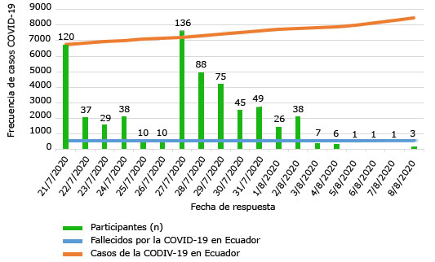
Fig. 1 - Casos y fallecidos por la COVID-19 a nivel de país en las fechas en que se aplicaron las encuestas.

En la tabla 1 se presentan los resultados de ansiedad manifiesta; 193 personas (26,8 %) tienen una ansiedad con elevación leve. Entre la suma de los resultados de ansiedad clínicamente significativa y extrema se concentran 253 (35,1 %) estudiantes.

Tabla 1 - Niveles de ansiedad manifiesta según el AMAS-C
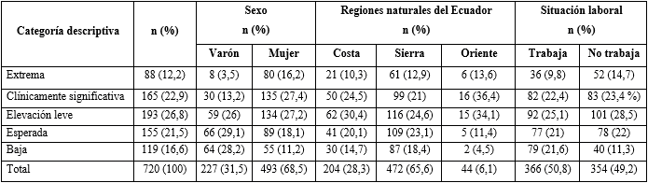

Los resultados de la prueba de χ² entre los datos sociodemográficos y los niveles de ansiedad se presentan en la tabla 2. Se constata una relación estadísticamente significativa para las variables: sexo, personas con las que vive, situación laboral, regiones naturales del Ecuador, ciclo de estudio y carrera (p < 0,05). En cuanto a las variables: edad, estado civil, tenencia de hijos, becarios/as, nivel educativo de los padres, área de estudio y provincia no se encontraron asociaciones (p > 0,05).

Tabla 2 - Relación de la Ansiedad Manifiesta según el AMAS-C con los datos sociodemográficos
Variable | Ji cuadrado | p valor
Sexo | 70,287 | 0,000
Personas con las que vive | 100,090 | 0,000
Situación laboral | 15,927 | 0,003
Regiones naturales del Ecuador | 16,193 | 0,04
Ciclo de estudio | 72,446 | 0,000
Carrera | 111,934 | 0,043

En la figura 2, se muestra un mapa de la República del Ecuador dividido en sus 23 provincias. Se establece una asociación significativa entre las regiones naturales del Ecuador y el nivel de ansiedad según la escala AMAS-C, χ²= 16,193, p = 0,04.
En las provincias de Manabí, Santa Elena y Santo Domingo de los Tsáchilas (Región Costa) se evidencia que por cada 100 000 habitantes han fallecido más de 50 personas por la COVID-19; y que, en Carchi, Imbabura, Azuay (Región Sierra) y Morona Santiago (Región Oriente) son las provincias en las que menos personas han fallecido; se representan estos datos en la mitad de los días en la que estuvo habilitada la escala, es decir 30 de julio de 2020, en razón a que es el 81,7 % de los participantes ya habían respondido. En cuanto a los niveles de ansiedad, las provincias que resaltan niveles extremos y clínicamente significativos son: Pastaza (50 %), Imbabura (22,58 %), Sucumbíos (66,7 %), Morona Santiago (57,14 %), Orellana (42,86 %), Esmeraldas (30,77 %), Guayas (25 %), Los Ríos (25 %) y Azuay (24,07 %). Se puede observar que 4 de las 6 provincias que pertenecen a la Región del Oriente presentan niveles preocupantes de ansiedad.

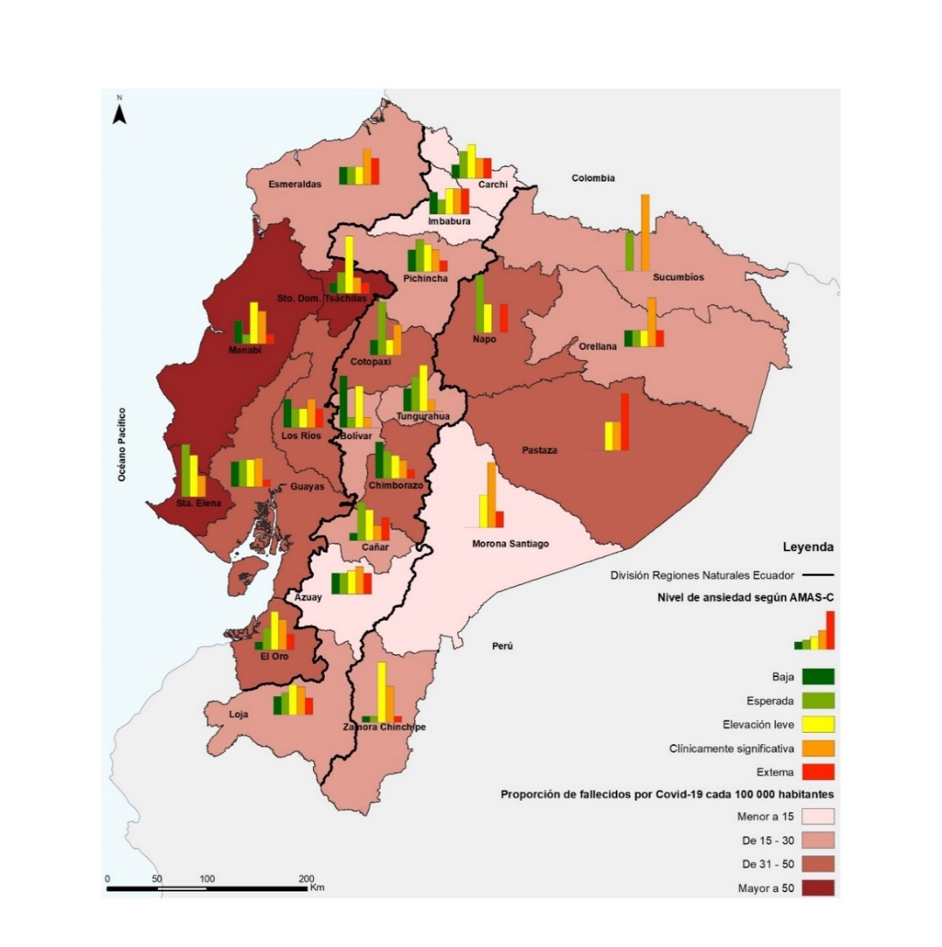
Fig. 2 - Distribución geográfica de ansiedad y proporción de fallecidos por COVID-19 por provincia en Ecuador.

La proporción de fallecidos por la COVID-19 por cada 100 000 habitantes por provincia de la República del Ecuador por día, se compara entre los grupos de estudiantes conformados según el nivel de ansiedad. Según la prueba de Kruskal Wallis hubo diferencias significativas entre los grupos (p = 0,015). Para la proporción de casos por la COVID-19, por cada 100 000 habitantes por provincia del Ecuador por día, la prueba de Kruskall Wallis demostró que no hubo diferencias significativas entre los grupos de ansiedad identificados (p = 0,209).

DISCUSIÓN
Desde el brote de la COVID-19 y su propagación, Menzies y otros⁽¹²⁾ consideran que se incrementó el temor al contagio y a la muerte. Una consecuencia de esta situación es la afectación psicológica reflejada en cuadros de ansiedad,^{(18,19)} que al decir de Fegert y otros⁽²¹⁾ se manifiesta en mayor violencia doméstica y maltrato infantil.
Tras estudiar el grado de ansiedad manifiesta en estudiantes universitarios ante el número de muertos por la COVID-19, de las distintas provincias de la República del Ecuador, se reporta que el 12,2 % presentan ansiedad extrema y el 22,9 % ansiedad clínicamente significativa, cuya suma implica que el 35,1 % de participantes demuestran un grado de ansiedad preocupante; además el 26,8 % evidencia ansiedad de elevación leve, el 21,5 % ansiedad esperada y el 16,6 % ansiedad baja. Esto coincide con estudios realizados en: China por de Li y otros⁽¹⁸⁾ quienes concluyen que de los 1 442 universitarios, el 26,63 % presentó ansiedad psicológica; en Grecia por Kaparounaki y otros⁽²²⁾ con 1000 estudiantes, en el cual, el 42,5 % presenta ansiedad; en Bangladesh realizado por Dhar y otros⁽²⁴⁾ con una muestra de 15 543 universitarios, en la que el 44,59 % demuestra ansiedad grave y el 48,41 % ansiedad moderada.
Adicionalmente, los porcentajes de ansiedad que se resaltan en este trabajo son parecidos a los obtenidos en algunos estudios dentro de Latinoamérica, como es el caso de la investigación de Galindo-Vázquez y otros⁽²⁶⁾ con 1 508 estudiantes mexicanos, en la que el 20,8 % presenta ansiedad grave.
De la misma forma, esta investigación determinó que las mujeres (16,2 %) presentaron mayor ansiedad extrema, lo cual coincide con los trabajos de Galindo-Vázquez y otros,⁽²⁶⁾ Jiang y otros,⁽²³⁾ y Rodríguez-Hidalgo y otros;⁽²⁸⁾ esto quizá se debe a que en este estudio y los mencionados, el grupo que mayoritariamente participó fue el de mujeres, o quizá por su condición biológica y estilo de crianza, en razón de su contexto social, como lo mencionan Remes y otros.⁽³⁴⁾
Es importante resaltar como aporte de este estudio, la existencia de una asociación significativa entre las regiones naturales del Ecuador y el nivel de ansiedad de los estudiantes universitarios (p = 0,04), así también entre la proporción de muertos por la COVID-19 por cada 100 000 habitantes por provincia y la ansiedad presentada por los participantes el día que rellenaron la escala (p = 0,015). Existen escasas investigaciones que permiten una discusión más amplia a la presentada en este trabajo.
Entre las limitaciones se considera necesario ampliar el tamaño muestral en el que se incluya un número de participantes similar por cada provincia y región del país, con la finalidad de realizar una comparación interterritorial de los participantes y su grado de ansiedad ante la presencia de la COVID-19. Por otra parte, ante el surgimiento de nuevas mutaciones del SARS-CoV-2, no se pudo realizar una comparación de las posibles variaciones de los estados de ansiedad de los participantes vinculado con tasas más altas de contagio y mortalidad.
La afectación por la COVID-19 es muy similar en poblaciones de diversas partes del mundo, independientemente del número de participantes o del tipo de universidad que proceda. En esta investigación en particular se demuestra que los estudiantes de educación a distancia no son la excepción y presentan resultados de ansiedad muy similares a los estudiados en otras regiones de mundo, situación que debe ser analizada con mayor amplitud por los investigadores, vinculada con la situación actual de la educación, la presencia de la enseñanza hibrida (presencial – distancia) y las nuevas variantes del SARS-CoV-2 (Alfa, Beta, Gama, Delta, entre otras), que se propagan con mayor rapidez, de una carga viral y letalidad más alta, las cuales están generando alarma mundial.
Los estudiantes presentan niveles elevados de ansiedad según su ubicación geográfica, relacionado con el incremento importante de casos y fallecidos por la COVID-19. Finalmente, las variables sexo, personas con las que vive, situación laboral, regiones naturales del Ecuador, ciclo de estudio y carrera se relacionaron con los niveles de ansiedad.

REFERENCIAS BIBLIOGRÁFICAS
1. Samaniego A, Urzúa A, Buenahora M, Vera-Villarroel P. Sintomatología asociada a trastornos de Salud Mental en trabajadores sanitarios en Paraguay: efecto COVID-19. Interam J Psychol. 2020; 54(1):e1208. DOI:10.30849/ripijp.v54i1.1298
2. OPS. La OMS caracteriza a COVID-19 como una pandemia. Organización Panamericana de la Salud. 2020 [acceso: 12/05/2021]. Disponible en: https://www.paho.org/hq/index.php?option=com_content&view=article&id=15756:who-characterizes-covid-19-as-a-pandemic&Itemid=1926&lang=es
3. Chan W, Yuan S, Kok H, To W, Chu H, Yang J, et al. A familial cluster of pneumonia associated with the 2019 novel coronavirus indicating person-to-person transmission: a study of a family cluster. Lancet. 2020; 395(10223):514-23. DOI:10.1016/S0140-6736(20)30154-9
4. Kang L, Ma S, Chen M, Yang J, Wang Y, Li R, et al. Impact on mental health and perceptions of psychological care among medical and nursing staff in Wuhan during the 2019 novel coronavirus disease outbreak: A cross-sectional study. Brain Behav Immun. 2020; 87(1): [aprox. 7 p.]. DOI:10.1016/j.bbi.2020.03.028
5. Wang C, Pan R, Wan X, Tan Y, Xu L, Ho S, et al. Immediate psychological responses and associated factors during the initial stage of the 2019 coronavirus disease (COVID-19) epidemic among the general population in China. Int J Environ Res Public Health. 2020; 17(5):1-25. DOI:10.3390/ijerph17051729
6. Xiang YT, Yang Y, Li W, Zhang L, Zhang Q, Cheung T, et al. Timely mental health care for the 2019 novel coronavirus outbreak is urgently needed. The Lancet Psychiatry. 2020; 7(3): 228-9. DOI:10.1016/S2215-0366(20)30046-8
7. Bennett J, Finkbeiner M, Ban C, Belhabib D, Jupiter D, Kittinger N, et al. The COVID-19 Pandemic, Small-Scale Fisheries and Coastal Fishing Communities. Coast. Manage. 2020; 48(4): 336-47. DOI:10.1080/08920753.2020.1766937
8. Danylyshyn B. The peculiarities of economic crisis due to COVID-19 pandemic in a developing country: case of Ukraine. Problems and Perspectives in Management. 2020; 18(2):13-22. DOI:10.21511/ppm.18(2).2020.02
9. Wilder-Smith A, Freedman O. Isolation, quarantine, social distancing and community containment: pivotal role for old-style public health measures in the novel coronavirus (2019-nCoV) outbreak. J Travel Med. 2020; 27(2):1-4. DOI:10.1093/jtm/taaa020
10. Xiao C. A novel approach of consultation on 2019 novel coronavirus (COVID-19)-related psychological and mental problems: structured letter therapy. Psychiatry Investig. 2020; 17(2):175-176. DOI:10.30773/pi.2020.0047
11. Chen Q, Liang M, Li Y, Guo J, Fei D, Wang L, et al. Mental health care for medical staff in China during the COVID-19 outbreak. Lancet Psychiatry. 2020; 7(4): 15-16. DOI:10.1016/S2215-0366(20)30078-X
12. Menzies RE, Menzies RG. Death anxiety in the time of COVID-19: Theoretical explanations and clinical implications. Cognitive Behaviour Therapist. 2020; 13:1-11. DOI:10.1017/S1754470X20000215
13. Nicola M, Alsafi Z, Sohrabi C, Kerwan A, Al-Jabir A, Iosifidis C, et al. The socio-economic implications of the coronavirus pandemic (COVID-19): A review. Int J Surg. 2020; 78(1):85-193. DOI:10.1016/j.ijsu.2020.04.018
14. Araújo de O, de Lima A, Cidade M, Nobre B, Neto R. Impact of Sars-Cov-2 and its reverberation in global higher education and mental health. Psychiatry Res. 2020; 288(1): [aprox. 2 p.]. DOI:10.1016/j.psychres.2020.112977
15. Donthu N, Gustafsson A. Effects of COVID-19 on business and research. Journal of Business Research. 2020; 117: 284-9. DOI:10.1016/j.jbusres.2020.06.008
16. Laing T. The economic impact of the Coronavirus 2019 (Covid-2019): Implications for the mining industry. Extr Ind Soc. 2020; 7(2):580-2. DOI:10.1016/j.exis.2020.04.003
17. World Health Organization. WHO Coronavirus (COVID-19) Dashboard. 2021 [acceso: 17/11/2021]. Disponible en: https://covid19.who.int/
18. Li Y, Wang Y, Jiang J, Valdimarsdóttir UA, Fall K, Fang F, et al. Psychological distress among health professional students during the COVID-19 outbreak. Psychol Med. 2020; 1–3. DOI:10.1017/S0033291720001555
19. Mukhtar S. Psychological health during the coronavirus disease 2019 pandemic outbreak. Int J Soc Psychiatry. 2020; 66(5):512-16. DOI:10.1177/0020764020925835
20. De Guzman MJJ, Pastor CKL, Estira KLA, Ventayen RJM, David CE V. Source of stress and cope up mechanism of college students during the lockdown and extreme community quarantine due to COVID-19 Pandemic. J Crit Rev. 2020; 7(12):824–5. DOI:10.31838/jcr.07.12.145
21. Fegert M, Vitiello B, Plener L, Clemens V. Challenges and burden of the Coronavirus 2019 (COVID-19) pandemic for child and adolescent mental health: a narrative review to highlight clinical and research needs in the acute phase and the long return to normality. Child Adolesc Psychiatry Ment Health. 2020; 14(1):1-11. DOI:10.1186/s13034-020-00329-3
22. Kaparounaki CK, Patsali ME, Mousa DP V., Papadopoulou EVK, Papadopoulou KKK, Fountoulakis KN. University students’ mental health amidst the COVID-19 quarantine in Greece. Psychiatry Research. 2020; 290:113111. DOI: 10.1016/j.psychres.2020.113111
23. Jiang W, Liu X, Zhang J, Feng Z. Mental health status of Chinese residents during the COVID-19 epidemic. BMC psychiatry. 2020; 20(1): 1-14. DOI:10.1186/s12888-020-02966-6.
24. Dhar BK, Ayittey FK, Sarkar SM. Impact of COVID‐19 on Psychology among the University Students. Glob Challenges. 2020; 4(11):2000038. DOI: 10.1002/gch2.202000038
25. Alemany-Arrebola I, Rojas-Ruiz G, Granda-Vera J, Mingorance-Estrada ÁC. Influence of COVID-19 on the Perception of Academic Self-Efficacy, State Anxiety, and Trait Anxiety in College Students. Front Psychol. 2020; 11:1–7. DOI:10.3389/fpsyg.2020.570017
26. Galindo-Vázquez, O. Ramírez-Orozco, M. Costas-Muñiz, R. Mendoza-Contreras, L. A. Calderillo-Ruíz, G. Meneses-García A. Síntomas de ansiedad, depresión y conductas de autocuidado durante la pandemia de COVID-19 en la población general. Gaceta Médica de México. 2020 [acceso: 13/07/2021]; 156(4):261–368. Disponible en: https://www.gacetamedicademexico.com/portadas/gmm_20_156_4.pdf#page=45
27. Mejia C, Quispe-Sancho A, Ccasa-Valero L, Ponce-López V, Varela-Villanueva E, Marticorena-Flores R, et al. Factores asociados al fatalismo ante la COVID-19 en 20 ciudades del Perú en marzo 2020. Rev Habanera Ciencias Médicas. 2020 [acceso: 13/07/2021];19(2):1–13. Disponible en: http://scielo.sld.cu/pdf/rhcm/v19n2/1729-519X-rhcm-19-02-e3233.pdf
28. Rodríguez-Hidalgo AJ, Pantaleón Y, Dios I, Falla D. Fear of COVID-19, Stress, and Anxiety in University Undergraduate Students: A Predictive Model for Depression. Frontiers in Psychology. 2020; 11:3041. DOI:10.3389/fpsyg.2020.591797
29. Sigüenza Campoverde W, Vilchez J. Aumento de los niveles de ansiedad en estudiantes universitarios durante la época de pandemia de la COVID-19. Rev Cubana Med Milit. 2021 [acceso: 13/07/2021]; 50(1):e0210931. Disponible en: http://www.revmedmilitar.sld.cu/index.php/mil/article/view/931
30. Reynolds C, Richmond B, Lowe P. Escala de Ansiedad Manifiesta en Adultos-AMAS. México: Manual Moderno; 2007.
31. Ministerio de Salud Pública. Boletines epidemiológicos coronavirus por semanas – Ministerio de Salud Pública. 2020 [acceso: 13/07/2021]. Disponible en: https://www.salud.gob.ec/boletines-epidemiologicos-coronavirus-por-semanas/
32. Instituto Nacional de Estadisticas Censos. Proyecciones Poblacionales. INEC. 2021[acceso: 13/07/2021]. Disponible en: https://www.ecuadorencifras.gob.ec/proyecciones-poblacionales/
33. World Medical Association. Declaración de Helsinki de la AMM. Principios éticos para las investigaciones médicas en seres humanos. 2014 [acceso:13/07/2021]. Disponible en: https://www.wma.net/es/policies-post/declaracion-de-helsinki-de-la-amm-principios-eticos-para-las-investigaciones-medicas-en-seres-humanos/
34. Remes O, Brayne C, van der Linde R, Lafortune L. A systematic review of reviews on the prevalence of anxiety disorders in adult populations. Brain and Behavior. 2016; 6(7): e00497. DOI:10.1002/brb3.497

Conflictos de intereses
Los autores plantean que no existen conflictos de intereses.

Contribuciones de los autores
Conceptualización: Wilson Sigüenza, Anna Guamán.
Curación de datos: Wilson Sigüenza, Anna Guamán.
Análisis formal: Wilson Sigüenza, Anna Guamán.
Investigación: Wilson Sigüenza, Anna Guamán.
Metodología: Wilson Sigüenza.
Administración del proyecto: Wilson Sigüenza.
Recursos: Wilson Sigüenza, Anna Guamán.
Supervisión: Wilson Sigüenza.
Validación: Wilson Sigüenza.
Visualización: Anna Guamán.
Redacción – borrador original: Wilson Sigüenza.
Redacción – revisión y edición: Wilson Sigüenza, Anna Guamán.

